SITO LICZB PIERWSZYCH Z WYKORZYSTANIEM CIĄGÓW LICZBOWYCH O PRZYROŚCIE CYKLICZNYM.

MAREK MATUSIAK I PAWEŁ RZECHONEK

STRESZCZENIE. Tematem pracy jest przedstawienie algorytmu oraz ogólnej metody generowania liczb pierwszych z wykorzystaniem ciagów liczbowych o cyklicznym charaktererze wartości przyrostów wyrazów ciągu, do zadanej wartości N. Efektywność implementowanego w języku Java algorytmu jest co najmniej trzykrotnie większa od dotychczas znanych algorytmów generujących liczby pierwsze. Przedstawiony algrytm jest jedną z możliwych wersji realizujacą, przedstawioną metodę generowania i nie musi być optymalny.

- WPROWADZENIE.

Przewaga przedstawionego algorytmu nad innymi dotychczas stosowanymi algorytmami, polega na tym, że wygenerowany wstępny zbiór liczb dla wartości pomocniczej o następujących własnościach jest zbiorem liczb niepodzielnych przez wszystkie liczby pierwsze do wartości .
Dodatkowo jednokrotne usunięcie liczb podzielnych przez daną liczbę pierwszą z mniejszego zbioru (cyklu), usuwa wszystkie mogące się pojawić liczby o większej wartości podzielne przez dana liczbę pierwszą.
Nie występują również testy podzielności liczby. Liczby są usuwane ze zbioru na podstawie iloczynu odpowiednich wcześniej wygenerowanych liczb.
Algorytm pracuje w dwóch etapach. W pierwszym etapie dla zadanej liczby maksymalnej, generowany jest zbiór liczb niepodzielnych przez kolejne liczby pierwsze do wartości .
Drugi etap polega na eliminacji z wygenerowanego zbioru liczb złożonych uzyskanych z kombinacji iloczynów liczb zawartych w zbiorze, aż do wartości całkowitej.
Algorytm ma złożoność co najwyżej liniową.

- CZĘŚĆ TEORETYCZNA.
  - Generowanie ciągu liczb niepodzielnych przez pojedynczą liczbę .
Przyjmijmy liczbę naturalną. Aby wygenerować wszystkie liczby niepodzielne (pierwsze), względem, należy wytworzyć ciąg liczbowy o następujących cyklicznych własnościach przyrostów.
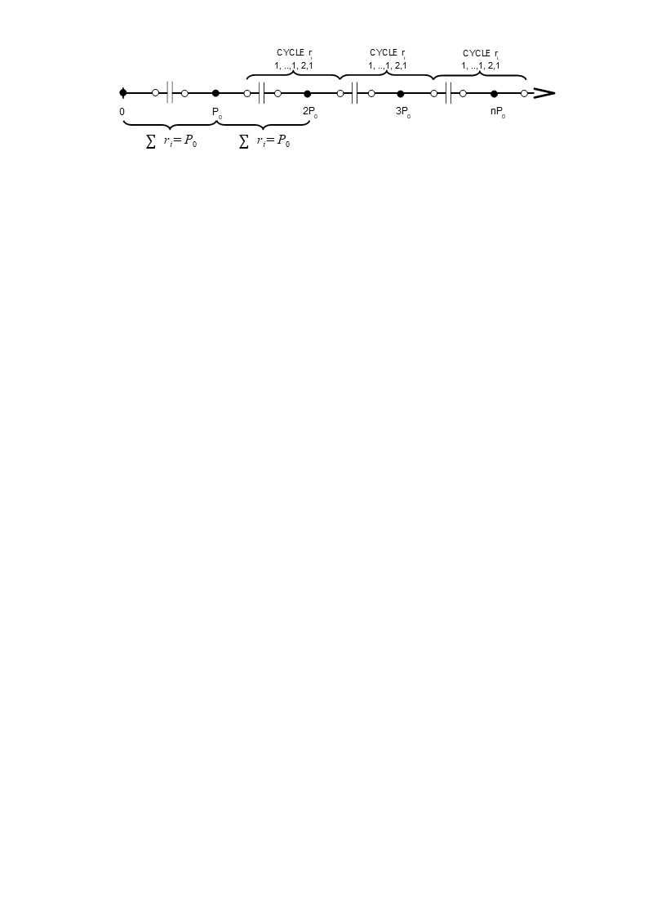1. illustration: Generating for one number.

Ciąg ma następujące wartości przyrostówdla ciągu.

Ciąg liczb pierwszych względembędzie miał cykliczne przyrostyo sumie przyrostów w cyklu, równym.

Zasada ogólna generowania takiego ciągu dla pojedynczej liczby, przydatna w konstruowaniu algorytmu, może być przedstawiona w następujący sposób:
Dla ciągu liczb naturalnych o stałym przyroście równymnależy wartość przyrostu dla wyrazu ciągu podzielnego przezdodać do przyrostu wyrazu poprzedzającego. Wyraz ciągu podzielny przezprzestaje istnieć.

Wygenerowane liczby zachowają własność niepodzielności przez w dowolnie wielkim zbiorze liczb.

Generowanie ciągu liczb niepodzielnych dla większej ilości liczb względnie pierwszych.
Przyjmijmy dowolną liczbępierwszą względemoraz. Aby wygenerować wszystkie liczby pierwsze, względemlub. Należy wytworzyć ciąg liczbowy o następujących cyklicznych własnościach przyrostów .
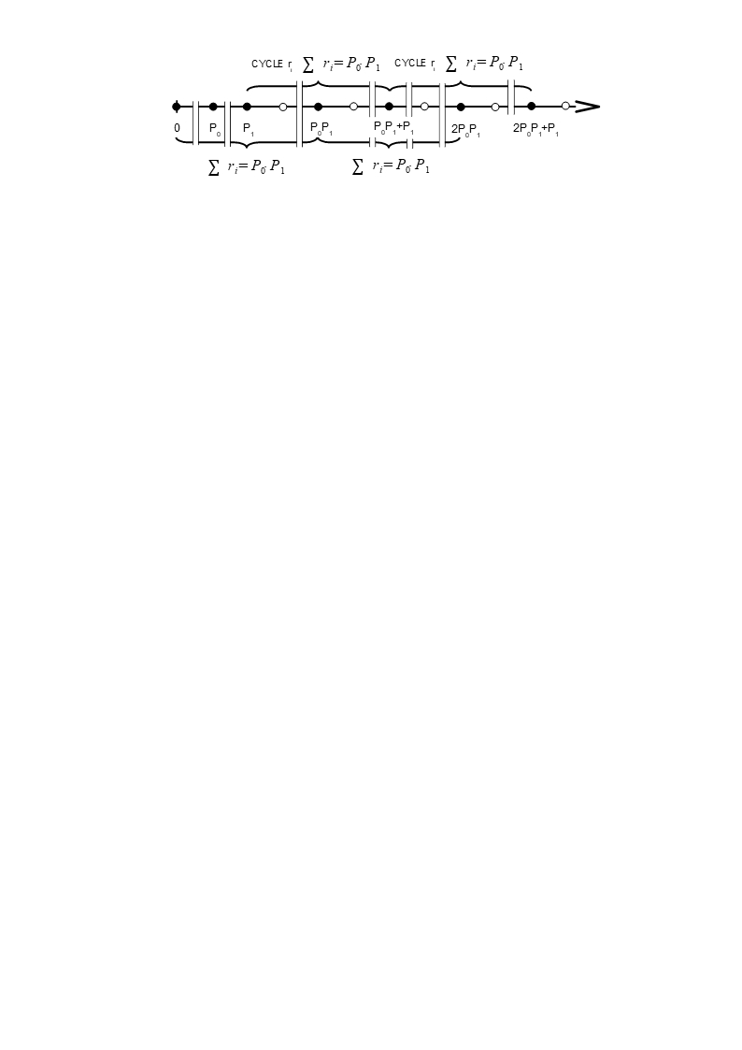2. illustration: Generating for two numbers.
Przyrosty wyrazów ciągu mają charakter cykliczny. Ciąg liczb niepodzielnych (pierwszych) względemlubbędzie miał cykliczne przyrostyo sumie przyrostów ciagu w cyklu, równym iloczynowii. Wygenerowane liczby zachowają własność niepodzielności przezlubw dowolnie wielkim zbiorze liczb.

Dla liczb podzielnych przezlubnależy wartość przyrostu dla wyrazu podzielnego przezlulubdodać do przyrostu wyrazu poprzedzającego. Wyraz ciagu podzielny przezlulubprzestaje istnieć.

Rozumowanie takie można przeprowadzić dla większej ilości liczb względnie pierwszych. Uogólnienie rozumowania można przeprowadzić dla pojęcia znanego cyklu oraz dodatkowej liczby względnie pierwszej.

Generowanie ciągu liczb niepodzielnych dla znanego cyklu przyrostów dlaliczb względnie pierwszych o początku cyklu przyrostów wi znanego przebiegu przyrostów do wartości ciąguoraz dodatkowej liczby względnie pierwszej większej od .

Aby wytworzyć nowy cykl przyrostów z początkiem cyklu wdla nowej liczby należy, poprzedni cykl przyrostów powtórzyćrazy.
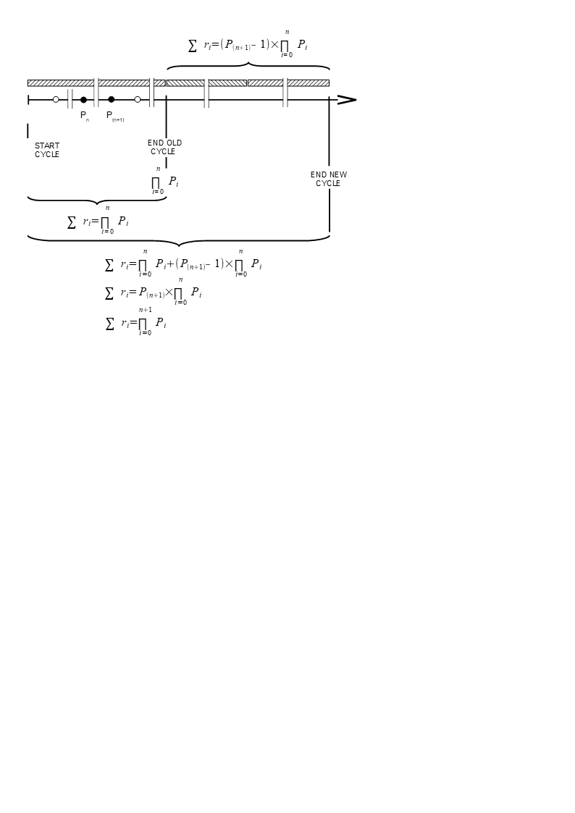3. illustration: Generating for a number and known cycle, start at 0.
Otrzymany nowy cykl przyrostów będzie miał sumę przyrostów równy iloczynowi. Z nowo otrzymanego cyklu przyrostów należy usunąć wszystkie wyrazy ciągu podzielne przezsumując wartość ich przyrostu do wyrazu poprzedzającego.

Generowanie ciągu liczb niepodzielnych dla znanego cyklu przyrostów dlaliczb względnie pierwszych o początku cyklu przyrostów wi znanego przebiegu przyrostów do wartości ciąguoraz dodatkowej liczby względnie pierwszej większej od .

Dla każdego ciagu o cyklicznych przyrostach, do pełnego przedstawienia przebiegu ciągu wystarczające jest podanie wartości dowolnego pierwszego wyrazu cyklu oraz wartości przyrostów ciągu w pełnym cyklu (analogicznie do właściwości funkcji okresowych gdziejest okresem funkcji).
Taka właściwość ciągów cyklicznych jest istotna przy generowaniu liczb pierwszych ponieważ wartości przyrostów w ciągu oddopowinny różnić się od wartości wygenerowanych przyrostów cyklicznych (chcemy by wyrazy oddowystępowały w zbiorze liczb), generowanie nowego cyklu przyrostów należy więc rozpocząć od znanego cyklu przyrostów z zakresu oddo wartościtak aby zachować warunek pełnego cyklu. Początkowy wyraz cyklu przyjmie wartośc a długość cyklu przyrostów.
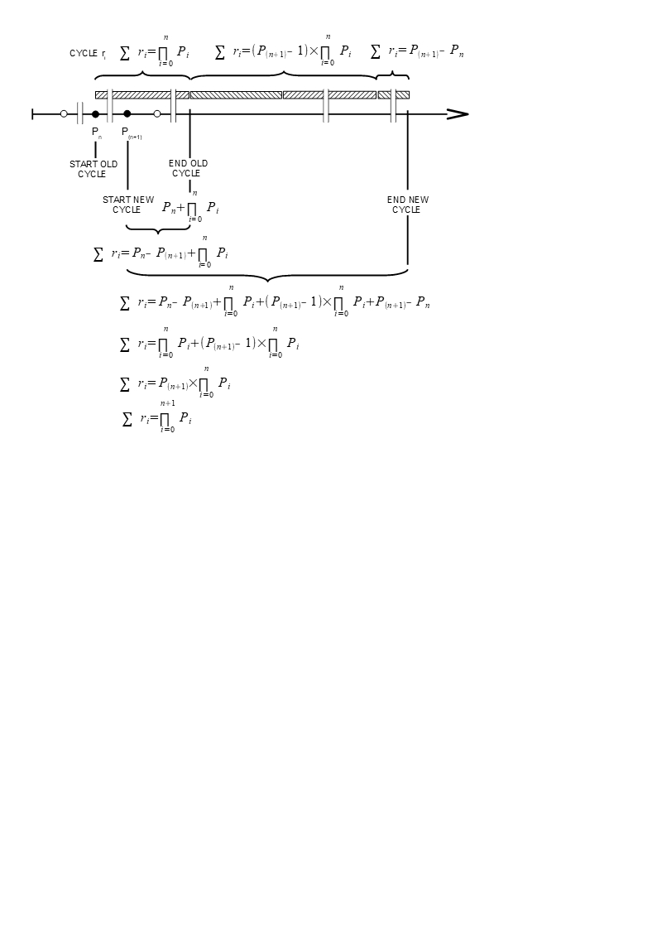4. illustration: Generating for a number and known cycle, start at P_{n+1}.
Aby wytworzyć nowy cykl przyrostów z początkiem cyklu dla nowej liczby należy, poprzedni cykl przyrostów powtórzyćrazy oraz dodatkowo ciąg przyrostów zawarty pomiędzyi. Otrzymany nowy cykl przyrostów będzie miał sumę przyrostów równy iloczynowi. Z nowo otrzymanego cyklu przyrostów należy usunąć wszystkie wyrazy ciągu podzielne przezsumując wartość ich przyrostu do wyrazu poprzedzającego.

Generowanie liczb pierwszych.
Ponieważ wszystkie liczby pierwsze są wzajemnie pierwsze stąd, należy je generować zakładając, że dla wygenerowanej ostatniej liczby pierwszej następna wygenerowana liczba względnie pierwsza będzie liczbą pierwszą. Liczba taka jest niepodzielna przez wszystkie wygenerowane liczby mniejsze od tej liczby co wynika z właściwości przedstawionego procesu generowania.
Generowanie liczb należy rozpocząć od najmniejszej liczby pierwszej czyli liczbydla której przyrost odpowiada przyrostom liczb naturalnych czyli.
Ze względu na ograniczenia fizyczne ciąg liczb niepodzielnych zostanie ograniczony do wartości maksymalnej. Taki ciąg ograniczony stanie się zbiorem liczb niepodzielnych.
Ponieważ przyrost długości cyklu w zależności od ilości liczb przyrasta w funkcji, po przekroczeniu końca generowanego cyklu wartości maksymalnej zbioru, pozostaje usunięcie ze zbioru wszystkich kombinacji iloczynów liczb, wygenerowanych do zbioru, większych odoraz mniejszych od wartości maksymalnej zbioru wygenerowanych liczb.
Ze względu na to że jest najmniejszą możliwą liczbą usuwaną ze zbioru (wygenerowanezostanie zachowane w zbiorze) Proces selekcji zbioru powinien się odbywać do czasu gdy spełniony jest warunek .

Algorytm generujący liczby pierwsze.
Algorytm generujący liczby pierwsze może zostać wytworzony w dwojaki sposób.

    - Algorytm oparty na tablicach liczbowych. W takim przypadku pomijane są liczby podzielne zachowane jednak są wartości przyrostów dla danych liczb. W takim przypadku występują dwie tablice liczbowe lub jedna dwuwymiarowa. Jedna z tablic (kolumn) zawiera wartość liczby a druga tablica (kolumna) zawiera wartość przyrostu.

    - Algorytm oparty na tablicach logicznych prawda/fałsz, gdzie fałsz oznacza liczbę złożoną a prawda liczbę pierwszą. W takim wypadku pomijane są wartości przyrostów a podzielne liczby przyjmują wartość logiczną fałsz. Adres komórki odpowiada wartości liczby.
Poniższa propozycja algorytmu generującego liczby pierwsze jest wykonana z zastosowaniem tablic logicznych. W tym przypadku pojęcie wyrazów ciagu oraz przyrostów wyrazów nie jest wykorzystywane. Zachowana jes logika postępowania. Kolejnym wyrazom ciągu oraz przyrostom odpowiadają cykle wartości, gdzie adres komórki tablicy jest odpowiednikie liczby.

Proces generowania.
Aby wygenerować nowy cykl względem poprzedniego znanego cyklu należy poprzedni cykl dodaćrazy oraz dodatkowo cykl pomiędzy. W tym celu wykorzystana jest właściwość warunku cyklicznościgdzieto długość cyklu. Długość cyklu można obliczyć jako końcowy adres wygenerowanego cyklu minus początkowy adres cyklu , gdzieadres końcowy cyklu aadres początkowy cyklu. Koniec nowego cyklu znajdzie się na pozycji
a początek w .

Proces czyszcenia.
Z wygenerowanego nowego cyklu należy usunąć wszystkie liczby podzielne przez. Ponieważ w cyklu nie występuja liczby podzielne przez , do usunięcia pozostana jedynie iloczyny oraz liczb wygenerowanych w cyklu pierwotnym. Są to jedyne liczby złożone podzielne przez w nowym cyklu.

- ALGORYTM MR-SIEVE - TABLICA BOOLEANOWA

Wejście:
- | Liczba określająca wartość maksymalną przedziału generowania liczb pierwszych,.
Wyjście:
- (TRUE) | Kolejne liczby pierwsze w przedziale oddo.
Zmienne pomocnicze:
- | tablica wartości logicznych.
- | Przebiega przez kolejne indeksy elementów .
- | Aktywna liczba pierwsza (początek cyklu).
- | Koniec cyklu.
Metody:

Metoda zwraca wartość następnej pozycji dla którejdla.
Metoda:
do
while
return

Metoda nadaje wartośćwszystkim iloczynom liczby oraz liczbydla którejz zakresu oddo.
Metoda:
for to
if
return

Metoda:
 | Proces wypełniania tablicywartościami aż do wartościlub. W pętli dla wartościz zakresu , .
Zmienne pomocnicze generator:
- | Wielkość cyklu.
- | Początek odkładania cyklu.
- | Koniec nowego cyklu.
if
for to
if
return

Program:

 | Wczytanie wartości maksymalnej.
Zadeklarowanie tablicy logicznej .
Nadanie wartości początkowych wyrazom tablicy.
Nadanie wartości i
do | Pętla wykonywana do wartości
 | Generowanie.
 | Czyszczenie
 | Nadanie nowych wartości i
while
 | Dodatkowy obieg generatora
do | Pętla wykonywana do wartości
 | Czyszczenie
 | Nadanie nowej wartości.
while
return

Złożonośc obliczeniowa.
Wartośc pomocnicza:
Niech jest liczbą o następujących własnościach .
Generowanie:
Ilość odczytów.
Ilośc zapisów.
Ilość odejmowania.
Ilość porównań
Ilość dodawania
Ilość mnożenia
Ilość NextNumber
Czyszczenie :
Ilość odczytów
Ilośc zapisów.

NextNumber:
Ilość odczytów.

Całościowa ilość operacji

Ponieważ oraz

Przykładowa realizacja algorytmu w języku C++.
//======================================================
// MRsieve - prime generator boolean
// Data: 10.2017
// (C) 2017 mgr inz. Marek Matusiak, mgr Pawel Rzechonek
//======================================================
#include <iostream>
#include <ctime>
#include<fstream>
#include <utility>
#include <algorithm>

using namespace std;

// ----------------------chooser---------------------
int nextPrime(int p, bool s[])
{
int i = p;
do
{
i++;
}
while (!s[i]);
return i;
}
// ------------------- end chooser --------------------
// -----------------------generator----------------------------
void generator(int p, int e, int n, bool s[])
{
int l = (e - p + 1);
int start = e + 1;
int end = (p) * l + nextPrime(p,s) - 1;
if (end >= n || end < 0)
{
end = n;
}
for (int i = start; i <= end; i++)
{
s[i] = s[i - l];
}
}
// -------------------end generator------------------------
unsigned int e, p, n;
// ---------------------cleaning---------------------------
void cleaning(int p, int e, bool s[])
{

for (int i = e; i >= p; i--)
{

if (s[i])
{

s[i * p] = false;
}
}
}

// ----------------end cleaning------------------
int main()
{
bool *s;
cout << "Enter the maximum number: ";
cin >> n;
clock_t start = clock();
s= new bool[(max(n + 1u, 6u))];

e = 2;
p = 2;
s[2] = true;
s[3] = true;
s[5] = true;
do
{

generator(p, e, n, s);
cleaning(p, e, s);
e = p * (e - p + 1) + nextPrime(p, s) - 1;
p = nextPrime(p, s);

}
while ((p * e <= n && p * e > 0));

generator(p, e, n, s);

do
{
cleaning(p, n/p, s);
p = nextPrime(p, s);
}
while (p * p <= n);
float timeA =(float)(clock() - start)/1000;
cout << ( "Action time = " );
cout << timeA << " s";
//----------------------------- RECODR TO FILE --------------------------
ofstream record ("prime.txt");
int k=0;
for (int i=0; i<= n; i++)
{
if(s[i])
{
k+=1;
record << i <<" ";
if (k%25==0)
{
record << "\n";
}
}

}
record.close();

delete [] s;
return 0;
}

